ЛГСК-14.11 |  | Спортивный комплекс "Крепыш"
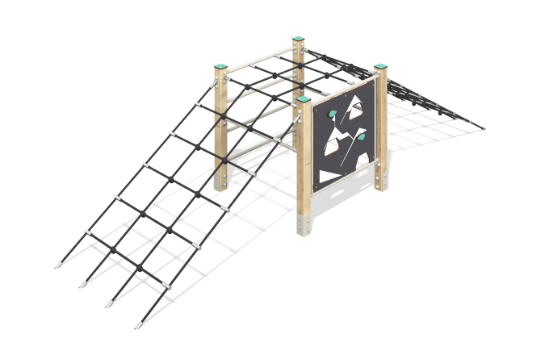

Размеры, мм: | 1010x4030x1060 | Вес, кг: | 66.13
Характеристики материалов
Материалы: Дерево хвойных пород, металл, HPL пластик, армированный полипропиленовый канат d=16 мм.
Комплекс состоит из 4 опорных столбов сечением 80 мм х 80 мм, произведенных из деревянного клееного бруса, состоящего из трех слоев сухих досок хвойных пород. Все столбы отшлифованы, кромки скруглены (радиус скругления 20 мм). Обработанные поверхности покрыты лаком. Верхние торцы столбов закрыты заглушками из пластика HPL толщиной 10 мм.
Металлические элементы перекладин комплекса и лестница выполнены из круглой трубы диаметром 26,8 мм и толщиной стенки 2,8 мм.
Между стойками с одной стороны установлена панель HPL толщиной 14 мм с зацепами для лазания. Каркас выполнен из круглой трубы диаметром 26,8 мм и толщиной стенки 2,8 мм. Зацепы на панелях выполнены из HPL пластика толщиной 10 мм.
Напротив панели между столбами установлена металлическая лестница, которая выполнена из круглой трубы диаметром 26,8 мм и толщиной стенки 2,8 мм.
В середине комплекса конструкция из армированного полипропиленового каната диаметром 16 мм, состоящая из двух наклонных и одной горизонтальной сеток.
Все имеющиеся металлические детали окрашены порошковой полиэфирной краской.
В комплексе используется нержавеющий крепеж.
Комплектация: опорные столбы – 4 шт; панель с уступами – 1 комплект; металлическая лестница – 1 шт; канатная сетка - 1 комплект; комплект крепежа – 1 комплект.

